**南昌大学物理实验报告**

**课程名称： 普通物理实验（3）**

**实验名称： 偏振光研究**

**学院： 理学院 专业班级： 物理学151班**

**学生姓名： 黄泽豪 学号： 5502115014**

**实验地点： B311 座位号： 14**

**实验时间： 第六周星期四上午9:45开始**

**【实验目的】**

1. 了解分光计的结构，掌握调节分光计的方法；
2. 了解最小偏向角的定义以及如何测量；
3. 测量三棱镜玻璃的折射率。

**【实验原理】**

棱镜玻璃折射率的测定;棱镜玻璃的折射率可用测定最小分辨角的方法来测量。

如图37-8所示，光线以入射角透射到棱镜的AB面上，经棱镜的两次折射后，以角从AC面出射，出射光线和入射光线的夹角称为偏向角。的大小随入射角而改变。可以证明，当时，偏向角为极小值，称为棱镜的最小偏向角。它与棱镜的顶角和折射率*n*之间有如下关系：

 （1）

因此，只要测得和就可用上式求得待测棱镜材料的折射率。

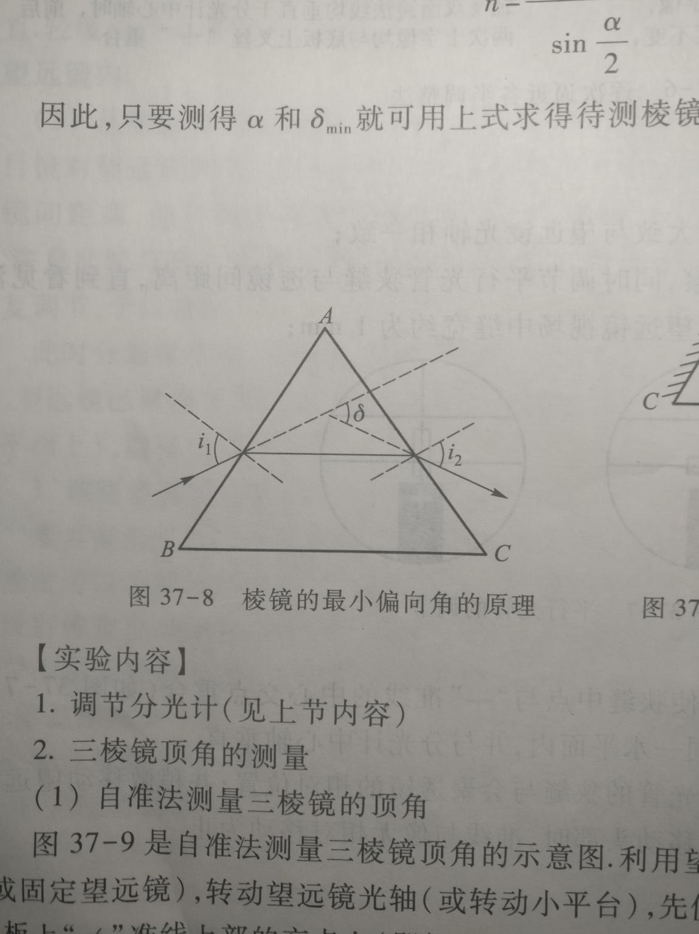

**【实验仪器】**

分光计、三棱镜、双面镜

**【实验内容及步骤】**

1. 调节分光计
2. 望远镜调焦无穷远.
3. 望远镜、准直管主轴均垂直于仪器主轴.
4. 准直管（平行光管）发出平行光.
5. 三棱镜顶角的测量

反射法测量三棱镜的顶角

图37-1为反射法测量三棱镜顶角的示意图。将三棱镜放在载物台上，使平行光管射出的光束投射到棱镜的两个折射面上，从棱镜左面反射的光可将望远镜转至左边观察，使用望远镜微调螺丝，使“≠”准线的中心垂直线对准反射狭缝像，从两个游标读出方位角读数和，再将望远镜调至光线垂直入射，又可分别读得方位角读数和。

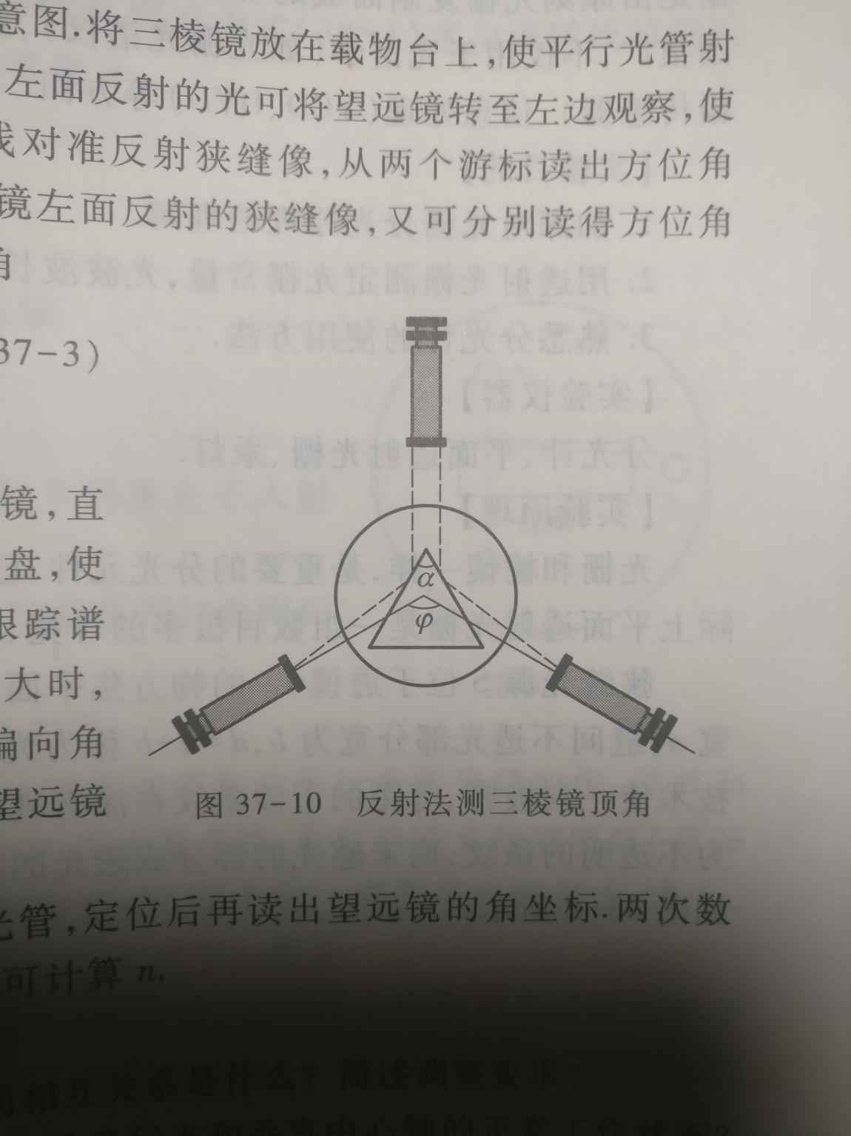

1. 测量最小偏向角

将待测棱镜放在载物平台上，转动望远镜，直至能从望远镜中看见待测谱线。慢慢转动游标盘。使谱线朝偏向减小方向移动，同时转动望远镜跟踪谱线。当棱镜无论向哪个方向转动，偏向角均增大时，谱线的极限位置就是棱镜对该谱线的最小偏向角的位置。使望远镜叉丝对准该谱线中心。读出望远镜在此位置的坐标值。

撤去三棱镜，转动望远镜使之正对平行光管，定位后再读出望远镜的角坐标。两次数值之差即为最小偏向角。代入（1）式即可计算*n。*

**【数据处理】**

|  |  |  |  |  |  |  |  |
| --- | --- | --- | --- | --- | --- | --- | --- |
| 次数 | 角位置 | | | | 布儒斯特角 | | 玻璃折射率 |
| 光垂直入射时 | | 反射光消光时 | |  |  |
|  |  |  |  |
| 1 | 59°5’ | 239°05’ | 138°19’ | 318°17’ | 50°24’ | 49°26’ | 1.15 |
| 2 | 57°25’ | 237°2’ | 139°3’ | 319°3’ | 48°57’ |
| 3 | 57°35’ | 237°31’ | 139°45’ | 319°39’ | 48°56’ |

**【误差分析】**

此时实验的实验结果与准确值误差较大，主要因为以下几点原因：

1. 实验仪器松动。平行光管的螺丝松动，在调节偏振器的方向，检测消光的时候，会使平行光管的角度发生改变，使实验结果不准确。
2. 三棱镜的表面不够清洁。三棱镜的表面可能不小心被手接触到，留下了手上的油脂，使光再三棱镜表面多次反射，造成实验结果不准确。

**【原始数据】**

